Отчёт по лабораторной работе 7
Учёт физических параметров сети
Авдадаев Джамал Геланиевич
Содержание

1 Введение

1.1 Цель работы
Получить навыки работы с физической рабочей областью Packet Tracer, а также учесть физические параметры сети.

2 Процесс работы

2.1 Переход в физическую рабочую область и настройка города
В Cisco Packet Tracer был открыт проект предыдущей лабораторной работы. После этого выполнен переход в физическую рабочую область (Physical Workspace).
В рабочей области было выбрано представление города, которому было присвоено имя Moscow.
В результате была сформирована физическая структура сети на уровне города.
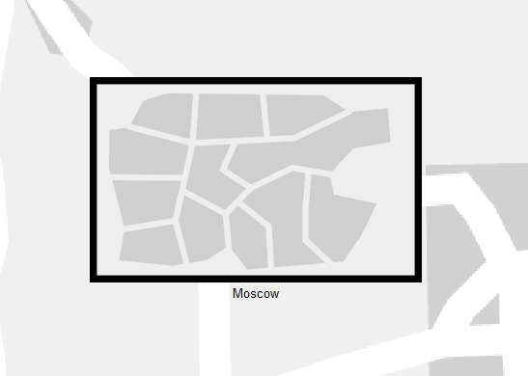
Рис. 1: Физическая область — город Moscow

2.2 Настройка зданий в физической области
После выбора города было открыто представление зданий. Существующему зданию было присвоено имя Donskaya.
Дополнительно было создано новое здание с именем Pavlovskaya, представляющее отдельную территорию сети.
В результате в физической области были настроены две площадки: Donskaya и Pavlovskaya.
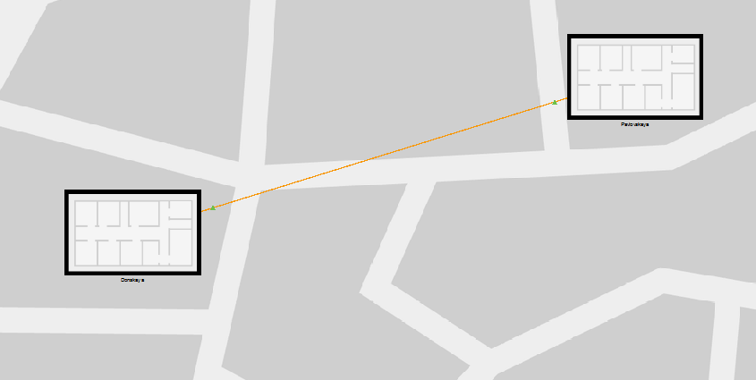
Рис. 2: Здания Donskaya и Pavlovskaya

2.3 Размещение серверного помещения
В здании Donskaya было размещено серверное помещение (Wiring Closet / Main Wiring Closet). Для этого соответствующий элемент был перемещён внутрь здания.
После перехода внутрь серверного помещения стало доступно отображение стоек и размещённого оборудования.
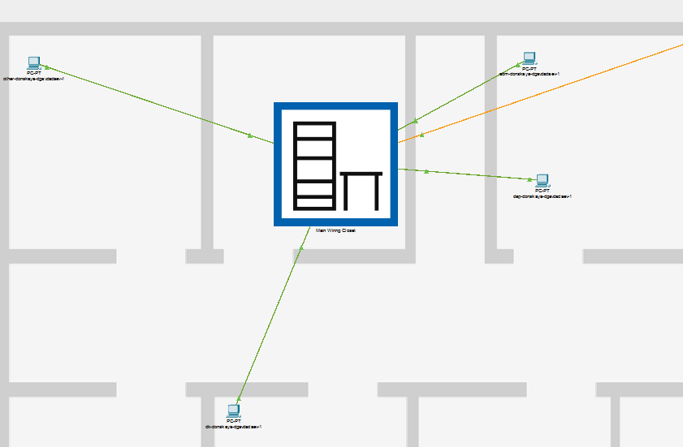
Рис. 3: Серверное помещение в здании Donskaya

2.4 Размещение оборудования в здании Pavlovskaya
В здании Pavlovskaya было выполнено размещение оборудования. С использованием инструмента Move были перемещены следующие устройства: - коммутатор msk-pavlovskaya-sw-1 - оконечное устройство dk-pavlovskaya-1 - оконечное устройство other-pavlovskaya-1
Все устройства были размещены внутри серверного помещения здания Pavlovskaya.
В результате физическая топология была приведена в соответствие с логической структурой сети.
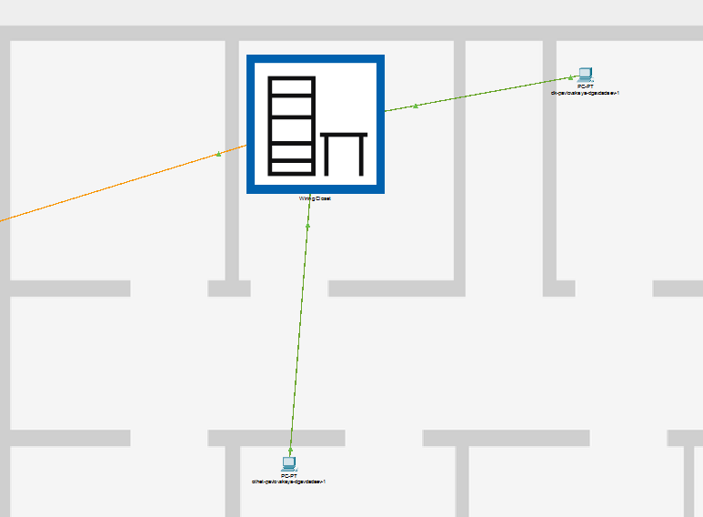
Рис. 4: Размещение оборудования в Pavlovskaya

2.5 Проверка сетевого соединения
После завершения настройки физической структуры был выполнен возврат в логическую рабочую область (Logical Workspace).
С коммутатора msk-donskaya-sw-1 была выполнена проверка доступности коммутатора msk-pavlovskaya-sw-1 с помощью команды ping.
ping 10.128.1.6
В результате выполнения команды был получен успешный ответ от удалённого устройства. Потерь пакетов не наблюдается, что подтверждает корректную настройку сети и работоспособность соединения между узлами.
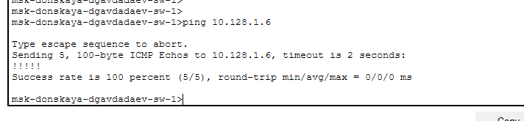
Рис. 5: Результат проверки соединения (ping)

2.6 Включение учёта физических характеристик среды передачи
В настройках Cisco Packet Tracer через меню Options → Preferences → Interface была активирована опция Enable Cable Length Effects, позволяющая учитывать физические параметры среды передачи данных.
Данная настройка позволяет моделировать влияние длины кабеля на качество соединения.

2.7 Изменение расстояния между территориями
В физической рабочей области Packet Tracer территории Donskaya и Pavlovskaya были размещены на значительном расстоянии друг от друга (более 100 метров).
При анализе соединения было установлено, что длина кабеля составляет более 700 метров, что превышает допустимые значения для витой пары.
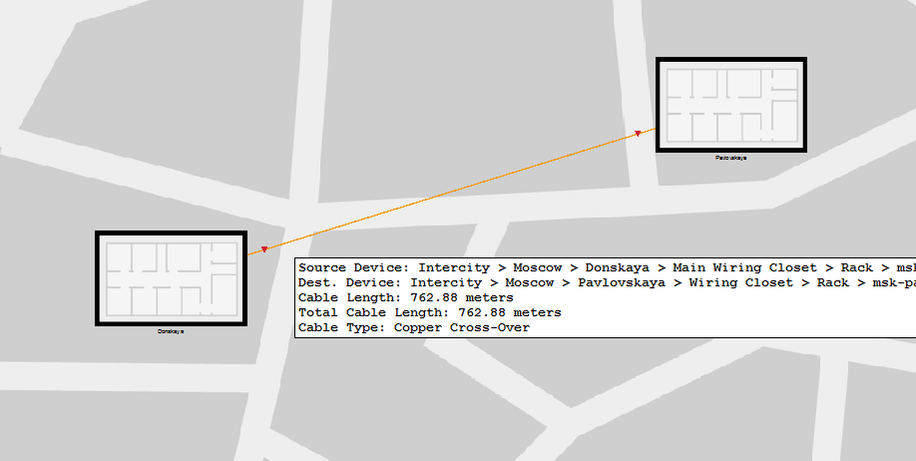
Рис. 6: Длина соединения между территориями

2.8 Проверка соединения при превышении длины кабеля
После возврата в логическую рабочую область была выполнена проверка доступности коммутатора msk-pavlovskaya-sw-1 с коммутатора msk-donskaya-sw-1.
ping 10.128.1.6
В результате выполнения команды соединение оказалось неработоспособным. Потери пакетов составили 100%, что связано с превышением допустимой длины кабеля.
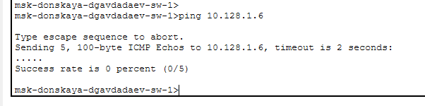
Рис. 7: Отсутствие соединения (ping)

2.9 Добавление повторителей в сеть
Для устранения проблемы было удалено существующее соединение между коммутаторами.
В логическую рабочую область были добавлены два повторителя: - msk-donskaya-mc-1 - msk-pavlovskaya-mc-1
На устройствах были установлены модули: - PT-REPEATER-NM-1CFE для подключения витой пары - PT-REPEATER-NM-1FFE для подключения оптоволокна
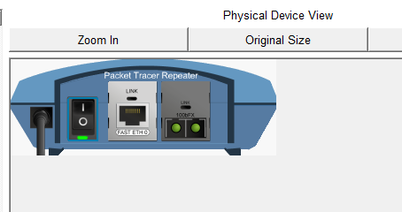
Рис. 8: Настройка повторителей

2.10 Размещение повторителя в Pavlovskaya
Повторитель msk-pavlovskaya-mc-1 был перемещён в физической рабочей области на территорию Pavlovskaya с использованием инструмента Move.
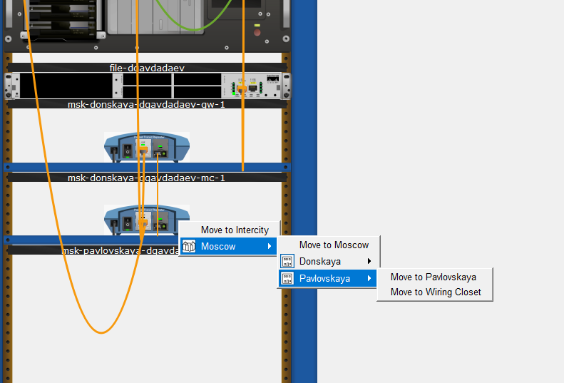
Рис. 9: Перемещение повторителя

2.11 Подключение устройств с использованием повторителей
Была выполнена новая схема подключения: - msk-donskaya-sw-1 подключён к msk-donskaya-mc-1 по витой паре
- msk-donskaya-mc-1 соединён с msk-pavlovskaya-mc-1 по оптоволокну
- msk-pavlovskaya-sw-1 подключён к msk-pavlovskaya-mc-1 по витой паре
В результате была реализована схема передачи данных с учётом физических ограничений среды.
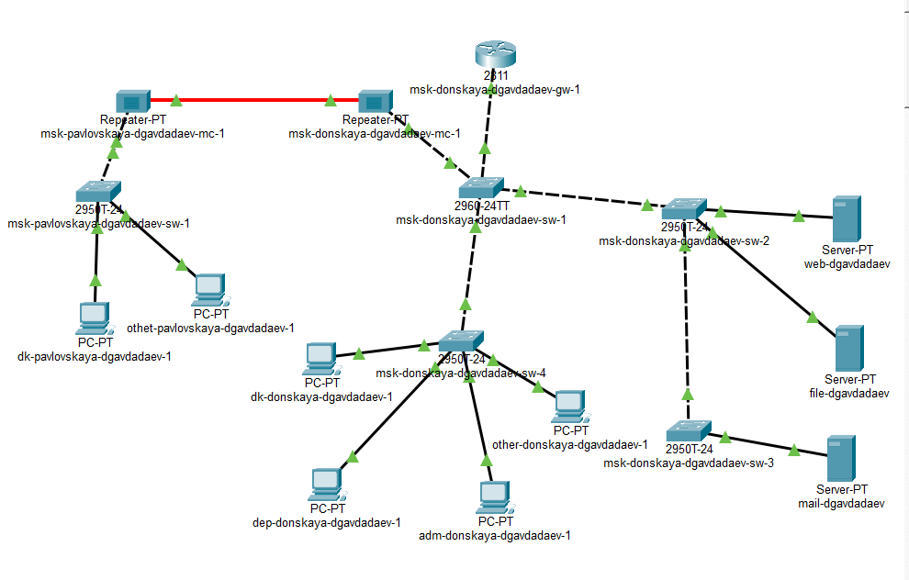
Рис. 10: Обновлённая топология сети

2.12 Проверка работоспособности соединения
После настройки сети была повторно выполнена проверка доступности коммутатора msk-pavlovskaya-sw-1.
ping 10.128.1.6
В результате выполнения команды соединение было успешно установлено. Потери пакетов отсутствуют (или минимальны), что подтверждает корректную работу сети после внедрения повторителей.
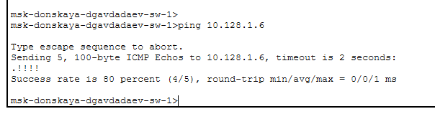
Рис. 11: Успешный результат ping

3 Итоги

3.1 Вывод
В ходе выполнения работы были изучены физические аспекты построения сети и влияние характеристик среды передачи данных на её работоспособность. Было установлено, что при превышении допустимой длины кабеля соединение между устройствами нарушается. Для устранения данной проблемы были применены повторители и оптоволоконная линия связи, что позволило восстановить корректную передачу данных между узлами сети.

3.2 Контрольные вопросы
1. Перечислите возможные среды передачи данных. На какие характеристики среды передачи данных следует обращать внимание при планировании сети?
К основным средам передачи данных относятся: - витая пара (медный кабель)
- коаксиальный кабель
- оптоволоконный кабель
- беспроводные среды (Wi-Fi, радиоканалы)
При планировании сети необходимо учитывать следующие характеристики: - максимальная длина сегмента
- пропускная способность
- уровень затухания сигнала
- помехоустойчивость
- стоимость и сложность монтажа
- условия эксплуатации (внутри помещения или на улице)
2. Перечислите категории витой пары. Чем они отличаются? Какая категория в каких условиях может применяться?
Основные категории витой пары: - Cat5 — до 100 Мбит/с
- Cat5e — до 1 Гбит/с
- Cat6 — до 10 Гбит/с (на коротких расстояниях)
- Cat6a — до 10 Гбит/с (до 100 м)
- Cat7 — повышенная экранизация, высокая защита от помех
Категории отличаются: - пропускной способностью
- частотным диапазоном
- уровнем экранирования
Применение: - Cat5e — офисные и домашние сети
- Cat6 / Cat6a — корпоративные сети с высокой нагрузкой
- Cat7 — среды с высоким уровнем электромагнитных помех
3. В чем отличие одномодового и многомодового оптоволокна? Какой тип кабеля в каких условиях может применяться?
Одномодовое оптоволокно: - передаёт сигнал по одному лучу
- используется лазерный источник
- обеспечивает передачу на большие расстояния (десятки километров)
- имеет высокую стоимость
Многомодовое оптоволокно: - передаёт сигнал по нескольким лучам
- используется светодиод
- применяется на коротких расстояниях (до нескольких сотен метров)
- дешевле в реализации
Применение: - одномодовое — магистральные линии связи
- многомодовое — внутри зданий и кампусов
4. Какие разъёмы встречаются на патчах оптоволокна? Чем они отличаются?
Наиболее распространённые типы разъёмов: - SC — прямоугольный, удобен для плотного размещения
- LC — компактный, используется в современном оборудовании
- ST — с байонетным креплением
- FC — резьбовой, обеспечивает надёжное соединение
Различия: - типом крепления (защёлка, резьба, байонет)
- размером и плотностью размещения
- областью применения (серверные, телекоммуникационные узлы, лаборатории)

